Stringek 5.

Titkosírás
A titkosírás (kriptográfia) lényege, hogy olyan kódolt üzenetet küldenek, amely közvetlenül nem olvasható. A címzett tudja, hogyan kell visszaállítani az eredeti üzenetet (dekódolás). Másoknak meg kell fejteni a kódolást, ha el akarják olvasni. Akkor hatékony, ha az üzenet megfejtése tovább tart, mint amennyi idő alatt az információ elévül.
A XX. század második feléig csak katonák és diplomaták használták. Ezután megjelent az üzleti életben, elsősorban a bankoknál. Manapság az interneten és a mobiltelefonoknál is nagy szerepe van az adatok titkosításának és védelmének.
Most egy egyszerű titkosírást fogunk kipróbálni. Az ATBAS egy egyszerű helyettesítő módszer a héber ábécéhez. Az ábécé első betűjét (א, alef) az utolsóval (ת, tav), a másodikat (ב, bet) hátulról a másodikkal (ש, sin) cseréli fel, és így tovább folytatva a többi betűvel, míg a teljes ábécé megfordul. Ezért kapta az elnevezését is: A→T, B→S. Az Ószövetségben, Jeremiás könyvében is alkalmazták.
Mi az angol ábécével fogjuk használni a héber helyett. A szöveget előtte átalakítjuk a következőképpen:
- csupa nagybetűsre alakítjuk,
- az ékezetes betűket nem ékezetessel helyettesítjük,
- kihagyjuk a szóközöket, írásjeleket.
Így nehezebb megfejteni a szöveget. Az angol ábécé betűi (kétféle számozással):
01234567890123456789012345
ABCDEFGHIJKLMNOPQRSTUVWXYZ
54321098765432109876543210
Kódoljuk először az ABLAK szót: AZ, BY, LO, AZ, KP, tehát a kódolt alak ZYOZP.
Kódold a POGANY szót! Írd ide a kódolt alakot:

Szöveg átalakítása
Kézzel elég nehézkes a kódolás, ezért írunk hozzá egy programot. Ez a billentyűzetről fogja beolvasni a nyílt (kódolandó) szöveget.
Először csak azt a változatot készítjük el, amely beolvassa és átalakítja a szöveget a fenti három pont szerint, de a kódolást még nem végzi el.
A programban szükségünk lesz egy állandóra, amely az angol ABC betűit tartalmazza. Mivel ezt két metódusban is fogjuk használni, az osztályon belül, de a metódusokon kívül (az elején) fogjuk deklarálni. Így az osztályon belül minden metódusban elérhető lesz.
A szöveg átalakítását az atalakit() metódus fogja végezni, amely paraméterként megkapja a beolvasott és nagybetűsre alakított stringet.
Az átalakított stringet az uj nevű változóban állítjuk össze. Ez a metódus elején üres lesz, és egyenként adjuk hozzá a karaktereket.
A program végigmegy a kapott s string összes karakterén, és a következőket teszi:
- Az ékezetes betűket lecseréli ékezet nélkülire.
- Ha a karakter szerepel az ABC-ben, hozzáadja az uj változóhoz.
Végül a metódus visszaadja az uj stringet.
Nézzük a program elejét az atalakit() metódussal:
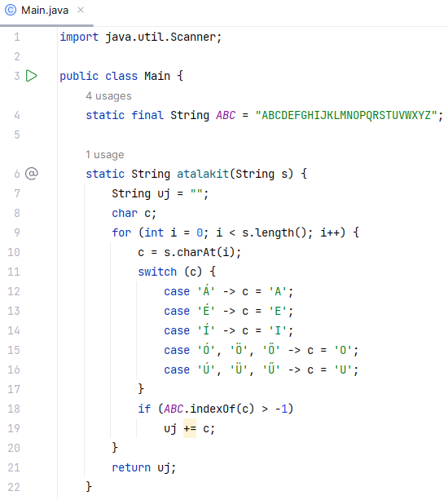
Az elágazást egy switch utasítással oldjuk meg. Figyeld meg, hogy több ághoz is tartozhat ugyanaz az utasítás! Például az Ó, az Ö és az Ő karaktereket is O-ra kell cserélni.
Jöjjön a main() metódus! Ebben a szokott módon olvassuk be a szövegeket addig, amíg üres szöveget nem írnak be.
Ezután meghívjuk az atalakit() metódust, majd kiírjuk az eredményt.
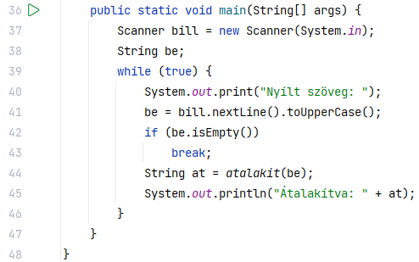
Készítsd el és próbáld ki a programot!

Szöveg kódolása
A szöveg kódolásához azt kell végiggondolnunk, hogy ha egy karakter az ABC n-dik karaktere, akkor hogyan kapjuk meg a párját, azaz az ABC végétől visszafelé az n-dik karaktert.
01234567890123456789012345
ABCDEFGHIJKLMNOPQRSTUVWXYZ
54321098765432109876543210
A megoldás egyszerű: az utolsó karakter sorszámából kivonjuk az n-et. Például a D karakter a 3-as indexű helyen van. Az utolsó karakter a 25-ös indexű. Akkor n párja a 25-3=22-es karakter, vagyis a W. Persze a programban a 25 helyett az ABC hossza-1 fog szerepelni.
Nézzük a kodol() metódust! Ezt az atalakit() metódus után írd be, a program a 28-as üres sorig változatlan. A lényeg a 31-es sorban van.
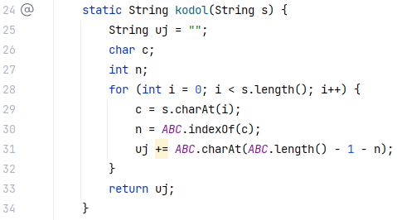
Természetesen a kodol() metódust is meg kell hívni a main() metódusból. A program végét így módosítsd (46-47. sor):
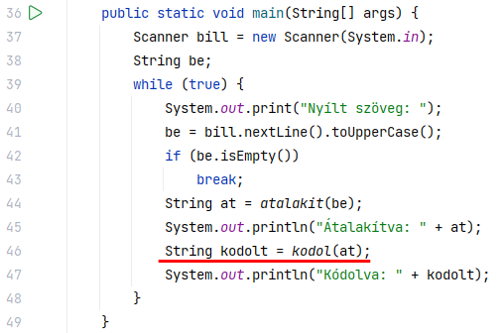
Készítsd el és próbáld ki a programot! Ellenőrizd a lecke elején kézzel végzett kódolásokat!
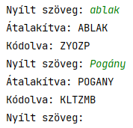

Kérdés
Hogyan lehet visszaalakítani a kódolt szövegeket? Teljesen meg fognak egyezni az eredeti nyílt szöveggel?

Kiegészítés
Az intelliJ IDEA 31. sorban sárgával jelzi, hogy ha egy ciklusban egyenként fűzünk hozzá karaktereket egy string végéhez, az nem hatékony megoldás, mert a Java mindig új stringet hoz létre.
Ha a sárga rész fölé viszed az egérmutatót, akkor felajánlja a javítást:
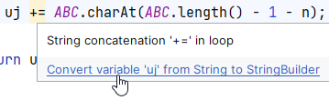
Kattints a hivatkozásra, és nézd meg a megoldást:
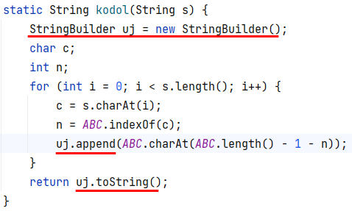
Így a metódus a String helyett a StringBuilder osztályt használja. A StringBuilder osztályt ilyen esetekre készítették. Az append metódussal lehet hozzáfűzni, és a toString metódussal normál stringgé alakítani.

